**Cálculo de Holdup utilizando Merge dos Sensores**

# **Interface de apresentação e variáveis para o cálculo de Holdup utilizando Merge dos Sensores**

Este documento se refere ao cálculo da fração de vazio e dos Holdups de água e querosene a partir das medidas e incertezas obtidas pelo detector de nível e dos sensores de pressão conjuntamente. Estes cálculos são baseados no algoritmo Maximum Likelihood Estimation –MLE [1]. Neste caso o algoritmo é utilizado para se obter o valor mais provável da altura de água a partir de três medidas diferentes, ou seja , serão utilizadas as medidas dos dois sensores de pressão associadas a LL e a medida de LSO proveniente do detector de nível, e respectivas incertezas.

A Figura 1 apresenta um exemplo da aplicação do Algoritmo no qual uma grandeza é medida por dois sensores diferentes o primeiro com incerteza 1σ e o outro com incerteza 2σ. Aplicando-se o algoritmo tem-se uma incerteza final 0,89σ. O algoritmo MLE é aplicável quando as variáveis têm distribuição normal.

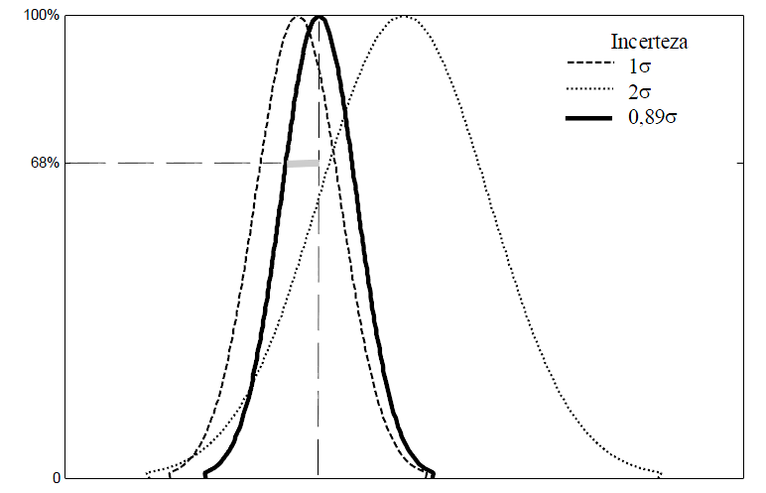

Figura 1 Diminuição da incerteza usando algoritmo MLE fonte – Villanueva

A Figura 2 apresenta a interface do Sistema de Supervisão desenvolvido em Labview com destaque aos campos onde serão apresentados os resultados de Holdup que serão calculados a partir da fusão dos dados relacionados ao Procedimento de Merge. Os dados que serão recebidos do detector de nível são: LL- Altura da coluna de líquido; LSO – Altura da Coluna de água, USO- Incerteza associada à Altura da Coluna de água. Esses valores serão apresentados no campo da interface FreeScale Altura Líquido, Altura Água e incerteza da Altura da Água. A incerteza da Altura Líquido é de ±1mm conforme Tabela 1.

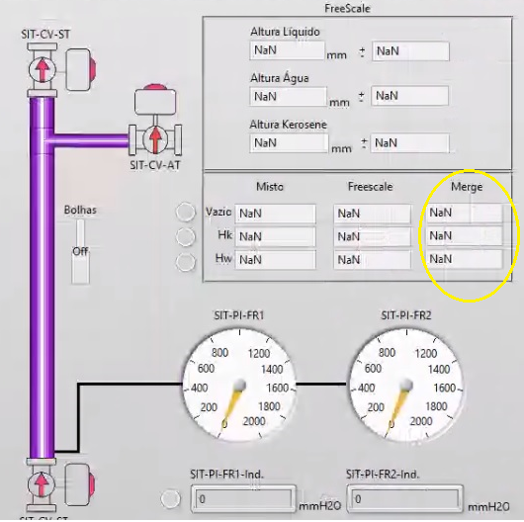

Figura 2 Imagem da Interface Labview

Tabela 1 – Variáveis e incertezas absolutas associadas.

|  |  |  |  |
| --- | --- | --- | --- |
| Variável | Descrição da Variável | Unidade | Incerteza absoluta |
| ρw | Densidade da água | 998 kg/m3 | ±2 kg/m3 |
| ρk | Densidade do querosene | 780 kg/m3 | ±5 kg/m3 |
| ρa | Densidade do ar | 1,19 kg/m3 | ±0,05 kg/m3 |
| LT | Comprimento entre tomadas de pressão | 1934 mm | ±1mm |
| P1 | Altura da coluna de líquido sensor de pressão 1 - Faixa 0 a 2000 mmCA | mmCA | ±10mm |
| P2 | Altura da coluna de líquido sensor de pressão 1 - Faixa 0 a 200 mmCA | mmCA | ±10mm |
| LL | Altura da coluna de líquido - Posição do sensor ótico | 0 a 1770 mm | ±1,0mm |

# Procedimento de cálculo do Valor mais Provável de Lw

**Valores de LW**

Teremos três valores de coluna de água que serão utilizados como entrada do algoritmo MLE para o cálculo da coluna de água mais provável Lw :

LwSO  - O valor da altura da coluna de água obtido diretamente pelo Detector de Nível

LwP1  - O valor da altura da coluna de água obtida a partir do medidor de Pressão1 e LL

LwP2  - O valor da altura da coluna de água obtida a partir do medidor de Pressão2 e LL

Os valores de LwP1 eLwP2  serão calculados a partir da Altura da coluna de líquido ( Posição do sensor ótico) e das medidas de Pressão conforme as equações 1 e 2.





**Cálculo das Incertezas das medidas das Alturas de água a partir dos sensores de Pressão**

Teremos três Incertezas associadas às medidas LwSO ;LwP1;LwP2 :

Uso  - O valor da incerteza da medida da altura de água obtida diretamente pelo Detector de Nível

UP1 -O valor da incerteza da medida da altura de água obtida pela medida de Pressão P1 e altura da coluna de líquido LL – Equação 3

UP2 -O valor da incerteza da medida da altura de água obtida pela medida de Pressão P2 e altura da coluna de líquido LL– Equação 4





Onde

- ULp1,2 – incerteza absoluta da altura da coluna obtida pelos sensores de pressão 1 e 2 (Tabela 1)

- ULL – incerteza absoluta da altura da coluna obtida pelo Detector de nível (Tabela 1)

- Uρk – incerteza da densidade do querosene

**Cálculo de Gama**

Um parâmetro importante no algoritmo MLE é dado pela soma do inverso das incertezas de cada medida da altura da água ao quadrado e está representado pela equação 5. Ele aparece como um constante multiplicativa associada, e é um parâmetro usado para o cálculo da incerteza do valor mais provável dado pela equação 7.



Onde Uso  é a incerteza medida diretamente pelo Detector de Nível e UP1 UP2 são as incertezas calculadas pelas equações 3 e 4.

**Cálculo do Valor mais Provável LW**

O valor mais provável da coluna de água é dado pela equação 6. Ele pode ser compreendido como uma média ponderada pelo inverso da incerteza ao quadrado. Ele é obtido a partir das três medidas de altura da coluna de água e quanto menor a incerteza da medida maior é o seu peso na equação.



Onde LWso, LWP1 e LWP2 são as medidas de coluna de água e Uso  UP1 UP2 são suas respectivas incertezas.

**Incerteza do valor mais provável para medida da altura da coluna de água LW**

O valor mais provável tem uma incerteza absoluta dada pela equação 7. Esta incerteza será sempre menor que a menor incerteza das medidas utilizadas no algoritmo MLE.



# Cálculo dos Holdups

A fração de Vazio, primeiro campo do Merge, é dado por:



A incerteza associada à fração de vazio é dada pela equação 9.



Onde

- ULT – incerteza absoluta entre o comprimento total entre as tomadas de pressão (Tabela 1)

- ULL – incerteza absoluta da altura da coluna de líquido (Tabela 1)

O ‘holdup’ da Água, terceiro campo do Merge, é dado por:



A incerteza associada do Holdup da água é dada pela equação 11.



Onde

- ULw – incerteza absoluta do valor mais provável dado por equação 7

O ‘holdup’ da fase líquida é dado pela equação



O ‘holdup’ do querosene, Hk, segundo campo do Merge, é dado por:



A incerteza associada do Holdup do Kerosene é dado pela equação 14.



# Referências Bibliográficas

[1] J. M. M. Villanueva, S. Y. C. Catunda, e R. Tanscheit, “Maximum-likelihood data fusion of phase-difference and threshold-detection techniques for wind-speed measurement”, *IEEE Trans. Instrum. Meas.*, vol. 58, no 7, p. 2189–2195, 2009.